**七年级音乐 第9课时《名家与名曲（马头琴）》学程拓展**

**一、阅读资源**

**（一）马头琴独奏曲《朱色列》**

朱色列是一座山的名字，也是一首五百年前的、古老的蒙古族民歌。原来的歌词是：

朱色列山顶上，一年四季乌云不散。我在做梦的时候是和你在一起，我醒来时，我是一个人，这世界是多么不公平。

著名的马头琴演奏家齐·宝力高根据这首民歌改编成马头琴独奏曲。乐曲以舒缓的节奏，将马头琴辽阔、厚重的音质特色与凝重、含蓄的旋律有机地结合在一起，表现了对生命和大自然的深层思索。

**（二）马头琴**

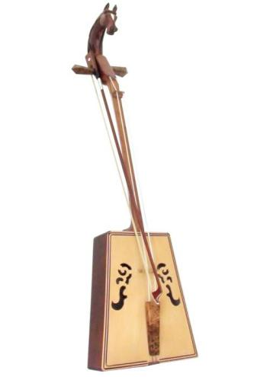马头琴是中国蒙古族民间拉弦乐器之一，蒙语称为莫林胡尔，因琴头雕有马头而得名。琴体由硬木制作，音箱有倒梯形、长方形等多种。传统马头琴音箱两面蒙以绘有图案的马皮、羊皮、蟒皮。大者琴长１２０厘米，小者琴长７０厘米。琴弦的特别之处是由多根马尾分为两束而成琴弦（现为尼龙束），以马尾弓在弦外拉奏。马头琴按四度关系定弦，传统定弦有三种：正四度ａ、ｄ；反四度ａ、ｅ；西部地区五度定弦ｄ、ａ。

演奏时，演奏者席地而坐，音箱左下角挟于两膝间，右手持马尾拉奏，左手食指和中指的指甲根从左向右顶弦，无名指和小指是用指尖从左向右顶弦，小指够不着里弦时，它从外弦底下伸过去顶里弦（奏外弦时直接顶弦）。其音色圆润，低回婉转，音量较弱，常用于独奏、与四胡等乐器的合奏及民歌、说书的伴奏。为民歌伴奏时，多用三度、四度颤音模仿歌唱，还常模拟马蹄声和马的嘶鸣。

马头琴乐曲曲调委婉，多是描绘自然风光或对草原的赞颂。如《朱色列》、《凉爽的杭盖》、《四季》、《牧马人之歌》、《鄂尔多斯的春天》、《走马》、《草原连着北京》、《万马奔腾》等。

【资料来源】

书名：《义务教育教科书．音乐教师用书七年级上册》

出版社：人民音乐出版社

出版时间：2017.7

**二、推荐欣赏**

**（一）马头琴的故事——苏和的小白马**

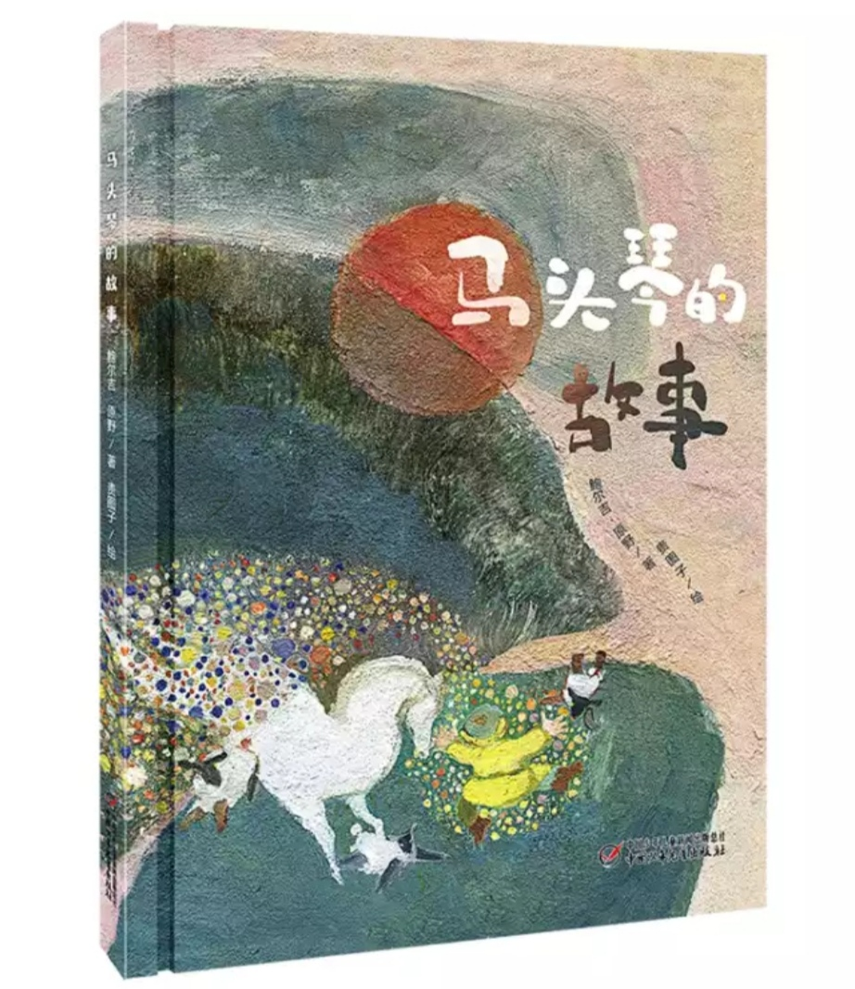

书名：《马头琴的故事》

作者：鲍尔吉原野

出版社：中国少年儿童出版总社

出版时间：2020-06-01

ISBN：9787514857658

**（二）齐·宝力高马头琴专辑**

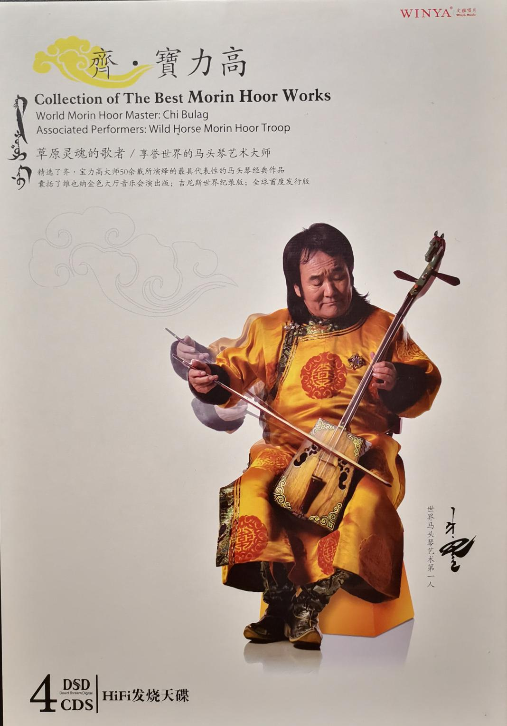

专辑名称：Collection of The Best ChiBulag Morin Hoor Works 九个太阳

演奏家：齐·宝力高

专辑风格：民族音乐、马头琴

发行公司：文雅唱片

唱片版本：中国版